Распродажа Зимней коллекции.

Модель «Жардин»
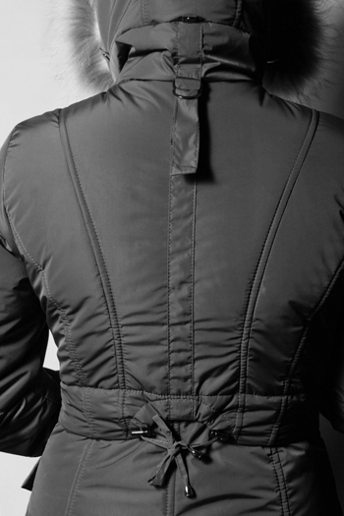
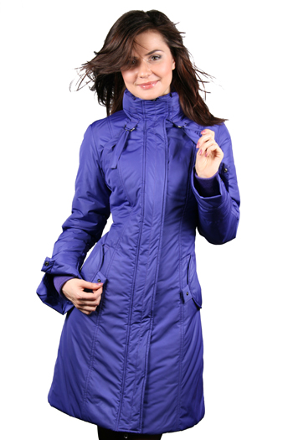
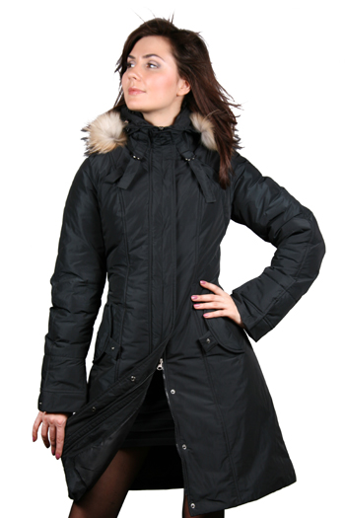

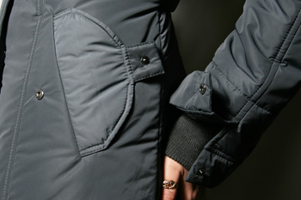

Женское зимнее пальто.
Утеплитель: двойной Вальтерм 180 мг/м.
Подкладка: полухлопок и вискоза.
Цвет: черный 40,42 р, темно-серый 40 р, ярко-фиолетовый 40р
Мех: на модели черного и темно-серого цвета - натуральный финский енот, ярко-фиолетовом - енот крашеный.
ЦЕНА: 4980 руб. 1500

Модель «Ева»
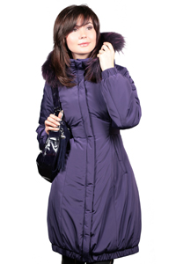
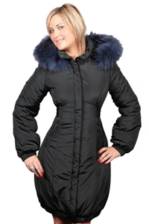

Женская зимняя куртка.
Цвета: черный 40
Утеплитель: двойной.
Подкладка: цветная п/э.
Мех: на моделях цвета "слива" - крашеный енот, на всех остальных моделях натуральный енот.
ЦЕНА: 3540 руб. 1500

Модель «Верона – 2»

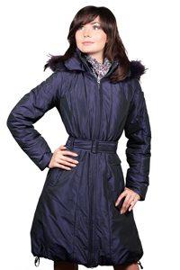
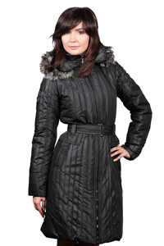

Женское зимнее пальто.
Размеры: 40
Цвет: темно-серый, фиолетовый,черный
Утеплитель: вальтерм+синтепон.
Ткань верха: мемори с принтованным рисунком "полоска".
Подкладка: п/э.
Мех: чернобурка
ЦЕНА: 5400 руб. 1500

Модель «Бьёрк»



Цвет: черный лаке 40
Утеплитель: Изософт 200мг/м - самый тёплый.
Подкладка: п/э.
Мех: песец черный.
По низу изделия и рукава - с внутренней стороны имеется защитный трикотажный манжет, который надежно сохраняет тепло Вашего тела. Куртка идеально подходит для загородного отдыха и для "Авто-Леди".
ЦЕНА: 1500 руб.

